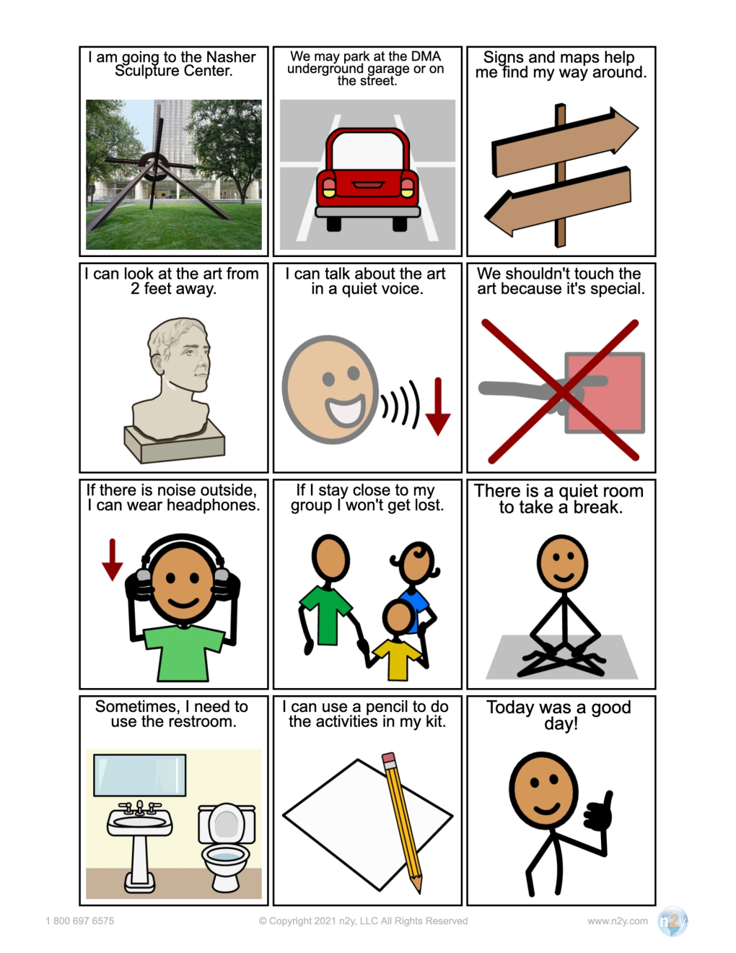

Hoy fue un buen dia

Puedo usar un lapix para hacer con las actividades de mi quipo

Aveces necesito usar el bano

Hay una habitacion tranquila para tomar descanso

Si me quedo cerca de mi grupo no me perdere

Si hay ruido afuera puedo usar audifonos

No debemos tocar el arte porque es especial

Puedo habalr sobre el arte en voz baja

A puede cocinar en el arte de 2 pies de distancia

Las senales y los mapas me ayudan or arientarme

Podemos estacionar en el garaje subterraneo de DMA o en la calle

Voy al centro de escultura Nasher